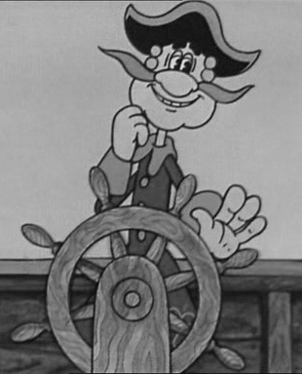
Математическая регата 4 класс (2016)
Название команды…………………………
Школа ………………………
ФИО учителя (учителей)……………………………
………………………………………………………….
1 тур (10 мин) ----- 6 баллов

Поймите же, что Мюнхгаузен славен не тем,
что летал или не летал, а тем, что не врет.
Рудольф Эрих Распе «Приключения барона Мюнхаузена»
№ 1.1 «Поспевай – не зевай»
Помогите барону Мюнхаузену решить загадки. Запишите ответы:
1.Саша тратит на дорогу в школу 10 минут. Сколько времени он потратит, если пойдёт вместе с другом? Ответ:___________________________________________
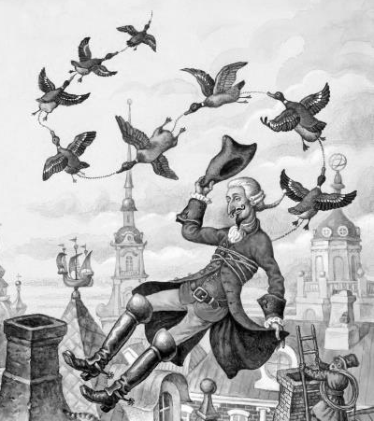
2.Батон разрезали на три части. Сколько сделали разрезов?
Ответ:___________________________________________________
3.Два мальчика играли в шашки 2 часа. Сколько времени играл каждый мальчик? Ответ:___________________
4.В коробке 25 кокосовых орехов. Обезьяна стащила все орехи, кроме 17. Сколько орехов осталось в коробке?
Ответ:________________________________________________
5.Летела стая уток: две впереди, две позади, одна посередине и три в ряд. Сколько их всего?
Ответ:________________________________________________

№ 1.2 На двери в комнате барона есть кодовый замок. Помогите Мюнхаузену расставить в записи числа так, чтобы обе части выражения были равны. Все числа должны быть разные.
Ответ:
6 ∙ = 8 ∙

№ 1.3 Барон Мюнхаузен рассказал, что однажды он был солдатом и шел в строю. Солдаты шли парами.Барон выглянул вперед и насчитал 8 пар, затем обернулся назад и насчитал 4 пары. Сколько всего солдат шло в колонне?________________________________________________________________________________________________________________________________________________________________________________________________________________________________________________________________________________________________

Ответ:____________________________________________________________________

А рука-то у меня, слава богу, о-го, сильная, а голова, слава богу, мыслящая!
Спасибо Вам! Желаем успехов в следующем туре!

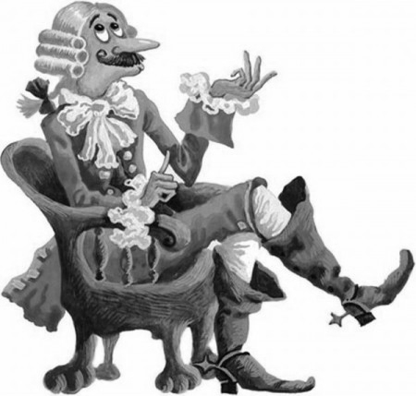
Математическая регата 4 класс (2016)
Название команды…………………………
Школа ………………………
ФИО учителя (учителей)……………………………
………………………………………………………….
2 тур (15 мин) ------ 7 баллов

Находчивость – самое главное в жизни.
Рудольф Эрих Распе «Приключения барона Мюнхаузена»
№ 2.1 На участке дороги длиной 90 метров Мюнхаузен поручил садовникам посадить деревья так, чтобы между ними было расстояние в 9 метров. Узнайте сколько деревьев должны посадить садовники?
____________________________________________________________________________________________________________________________________________________
Ответ:____________________________________________________________________

№ 2.2 Барон Мюнхаузен придумал наибольшее из всех трёхзначных чисел, в котором каждая последующая цифра на 2 меньше предыдущей, но никто ему не поверил. Попробуйте записать такое число.
____________________________________________________________________________________________________________________________________________________
Ответ: ___________________________________________________________________

№2.3 Чтобы пешком добраться до берега моря, а потом вернуться обратно на слоне, барону нужно затратить 40 минут. Если он и туда и обратно едет на слоне, то этот путь занимает 32 минуты. Помогите узнать сколько времени понадобится барону Мюнхаузену, чтобы проделать весь путь до моря и обратно пешком?
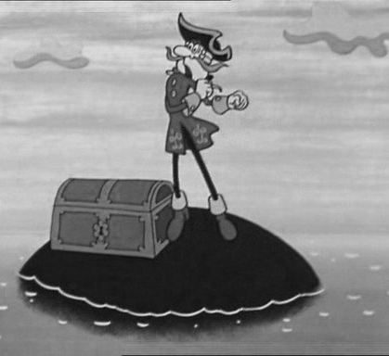
___________________________________________________________________________________________________________________________________________________________________________________________________________________________________________________________________________________________________________________________________________________________________________________________

Ответ:________________________________________________

Опыт, приобретенный таким тяжелым трудом, делает человека умнее.
Спасибо Вам! Желаем успехов в следующем туре!

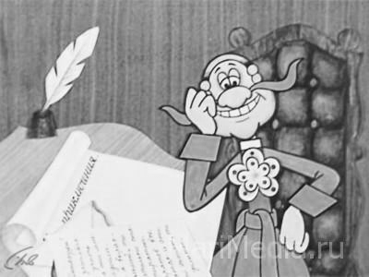
Математическая регата 4 класс (2016)
Название команды………………………………..
Школа ………………………
ФИО учителя (учителей)………………………………………
……………………………………………………………………
3 тур (20мин) ------ 8 баллов

Не моя вина, если со мной случаются такие диковины, которых ещё не случалось ни с кем. Это потому, что я люблю путешествовать и вечно ищу приключений.
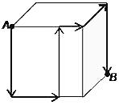
Рудольф Эрих Распе «Приключения барона Мюнхаузена»
№ 3.1 Ребро куба, изображенного на рисунке, равно 12 см. Однажды барон Мюнхаузен стал очень маленьким и переползал по поверхности куба из точки A в точку B по пути, отмеченному стрелками. Помогите узнать чему равна длина этого пути?
____________________________________________________________________________________________________________________________________________________________________________________________________________________________
Ответ:___________________________________________________
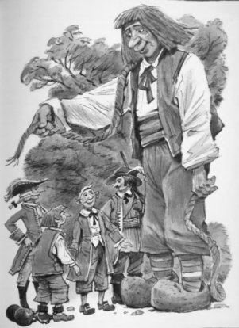
№ 3.2 Барон Мюнхаузен придумал новое число. Помогите ему узнать во сколько раз увеличится двузначное число, если написать его два раза подряд?
__________________________________________________________________________________________________________________________________________________________________________________________
Ответ:___________________________________________________

№ 3.3 Трое друзей барона имеют по некоторому количеству монет. Первый друг дает другим столько монет, сколько каждый из них имеет. Затем второй друг даёт двум другим столько монет, сколько каждый из них теперь имеет; в свою очередь и третий даёт каждому из двух других столько, сколько есть у каждого в этот момент. После этого у каждого из друзей, оказывается, по 8 монет. Помоги узнать сколько монет было у каждого из друзей барона вначале?
____________________________________________________________________________________________________________________________________________________________________________________________________________________________________________________________________________________________________________________________________________________________________________________________________________________________________________________________
Ответ:____________________________________________________________________
__________________________________________________________________________

Вы утверждаете, что человек может поднять себя за волосы?
Обязательно. Мыслящий человек просто обязан время от времени это делать.
Спасибо Вам за работу! Без Вас мы бы не справились!

